בראשית י"א

בפרק י"א נלמד את פסוקים א'-ט'. נתייחס לחטאם של אנשי בבל, וננסה להגדיר אותו ע"פ הפרשנים השונים. בהתאמה, נלמד את עונשם. (שני שיעורים)
שאלות מכוונות למידה:
אנשי דור הפלגה נענשו בהפצתם לכל עבר, עונש שיש בו הרחקה ובידוד.
מה היה חטאם של דור הפלגה?
האם חטאם היה חטא של מרד כלפי שמיים שמקורו בעזות מצח והתרסה? האם מקור חטאם הוא חרדה קיומית?
או אולי מקור חטאם הוא אדישות חברתית, רדיפה אחרי סיפוק עצמי תוך רמיסת האחר?
באיזה אופן קשור עונשם לחטא?

מהו חטאם של אנשי בבל?
המהלך המוצע נבנה מתוך עיבוד שיעורה של נחמה לייבוביץ בעיונים לספר בראשית.
הפרשנים חלוקים ביחס לשאלה מהו החטא, ולומדים אודותיו מדיוק בפסוקים.
עיינו בפרשנות הבאה, תוך דגש על המקור לפרשנות בתוך הפסוקים.
תלמידי שלוש יחידות נדרשים לדעת את רש"י ופירוש אחד נוסף
תלמידי חמש יחידות נדרשים לדעת את רש"י ושני פירושים נוספים.
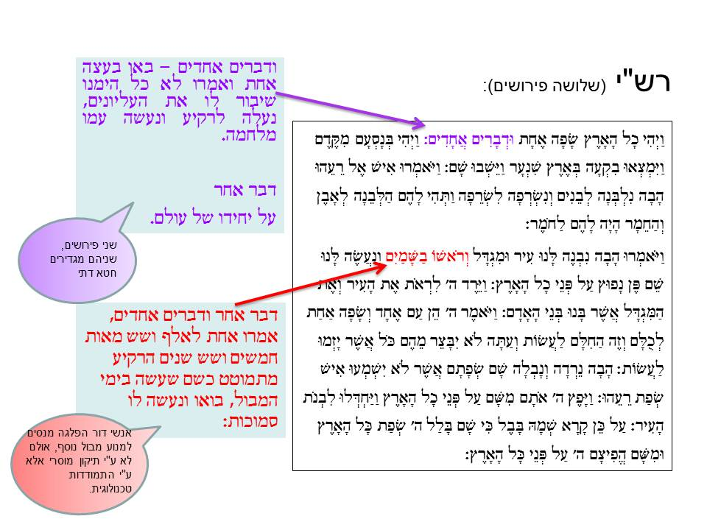
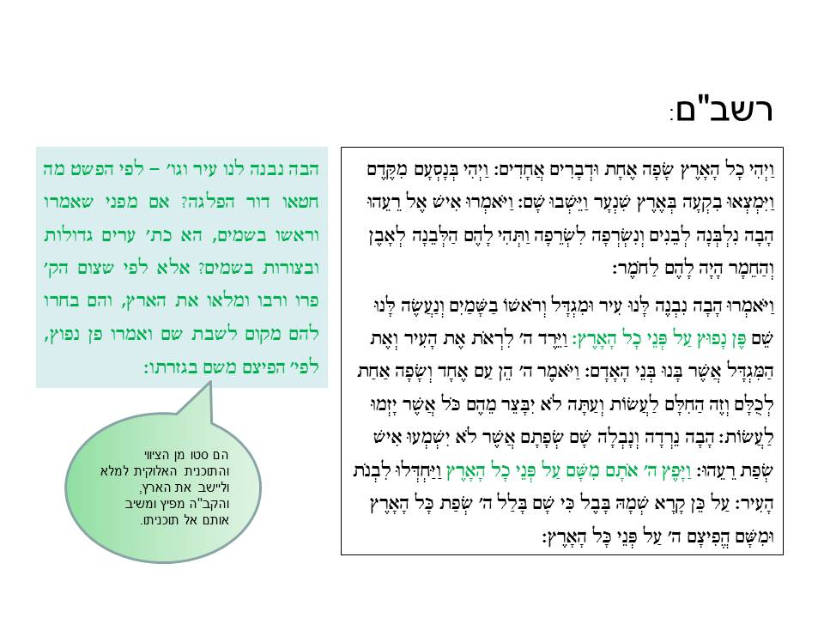
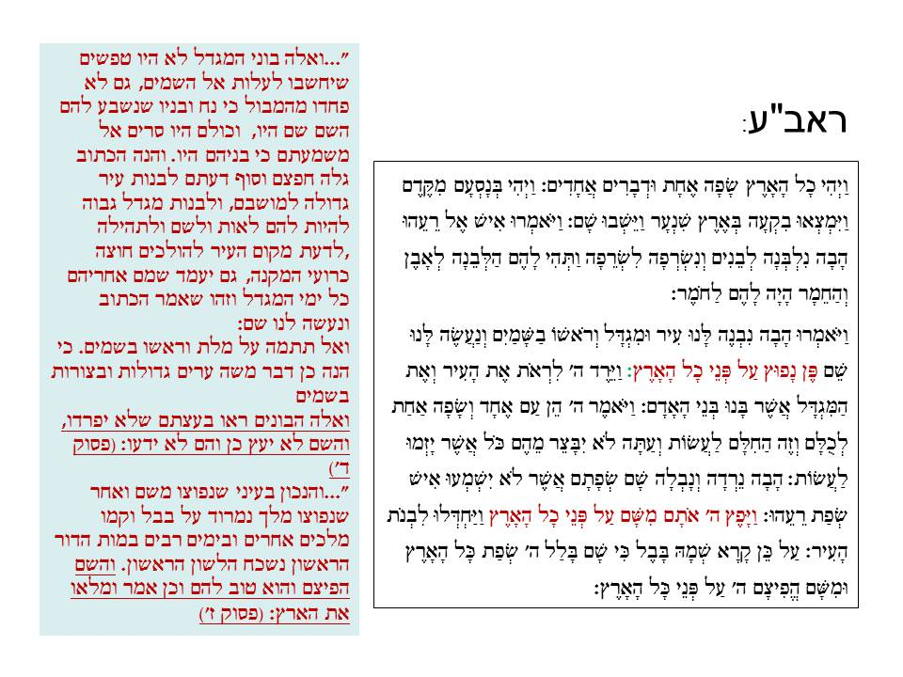
ע"פ הראב"ע, אנשי בבל לא חטאו כלל; הם סטו מתוכניתו של הקב"ה "ומלאו את הארץ" בכך שהתרכזו בעיר אחת.
בהתאמה לכך, הם גם לא נענשו, אלו הושבו אל אותה תוכנית: "ויפץ ה' אותם על פני כל הארץ".
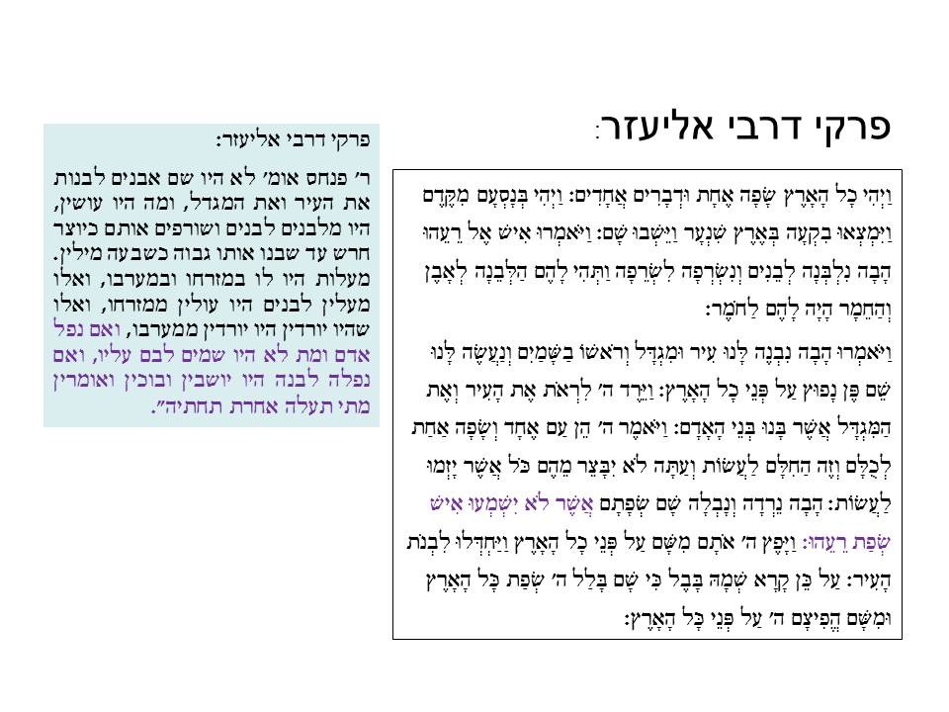
פירושים נוספים [העמקה]:
רש"ר הירש:
'נעשה לנו שם'... (המגדל אמור היה להיות) מזכרת עולם לכוחו של הציבור וחשיבותו על פני היחיד...
אולם כאן טמונה הסכנה:
אם אין הציבור קורא 'בשם השם'... אם היחיד נדרש להיות עבד לציבור ולא לעבוד את ה',
אם הציבור מציג את עצמו כמטרה ולא כאמצעי בלבד,
כי אז יאבד כל עתידה המוסרי של האנושות..
כסבור הוא (האדם) שהציבור פטור משמירת חוקי המוסר...
אז נוצר האליל של מטרות נבובות, שאינן מביאות ברכה".

אברבנאל:
"וכן היה חטאת דור הפלגה דומה לחטא אדם וקין ובניו,
לפי שבהיות להם רבוי הענינים הטבעיים ההכרחיים לקיומם מאת ה' מן השמים
בהיותם פנויים ממלאכה מכל עמל ומוכנים להתעסק בשלמות נפשם,
לא נחה דעתם במה שהכין להם בוראם במתנתו הרחבה הטבעית
ויבקשו לשלוח יד ולשים כל מחשבותם למצוא המלאכות בבנות עיר
שהוא כוללת המלאכות כלם ומגדל בתוכה,
כדי להתחבר שם ולעשות עצמם מדיניים תחת היותם בני שדה,
בחשבם שהתכלית המיוחד להם היה הקבוץ המדיני להתמשך ביניהם השתוף והחברה,
ושזו המעולה בתכליתיות האנושיות,
עם מה שימשך מזה מהם מהשמות והמנויים והממשלות והכבודות הדמיוניות וחמדת אסיפת הקנינים והחמס והגזל ושפיכות דמים הנמשכים,
מה שלא היה דבר נמצא מזה בהיותם בשדה, כל אחד בפני עצמו,
וכמאמר שלמה (קהלת ז') "א-לוהים עשה את האדם ישר והמה בקשו חשבונות רבים".
ולהיות כל זה מותר, בלתי טבעי, מונע ומעיק האדם מהשגת שלמותו האמתי הנפשיי... "

ה' מפר את מחשבותיהם של הבונים

"וירד ה' וראות" (פסוק ה')
1. רש"י ה':
"וירד ה' לראות - לא הוצרך לכך,
אלא בא ללמד לדיינים שלא ירשיעו הנדון עד שיראו ויבינו, במדרש רבי תנחומא"

ע"פ רש"י, התורה משתמשת בדרך של האנשה, כדי ללמד את הדיינים האנושיים מה מידת ההקפדה הנדרשת מהם בחריצת הדין.
2. "וירד ה' לראות את העיר"–
התורה נוקטת בדרך של לעג: הקב"ה, הרואה כל, נדרש לרדת על מנת לראות את המגדל המתיימר להיות בגובה השמים.
'אשר בנו בני האדם' – הדגשה של מעמדם האמיתי, בניגוד למחשבתם הסמויה להדמות לקב"ה.
מידה כנגד מידה
רש"י ז':
"הבה - מדה כנגד מדה
הם אמרו הבה נבנה, והוא כנגדם מדד ואמר הבה נרדה"
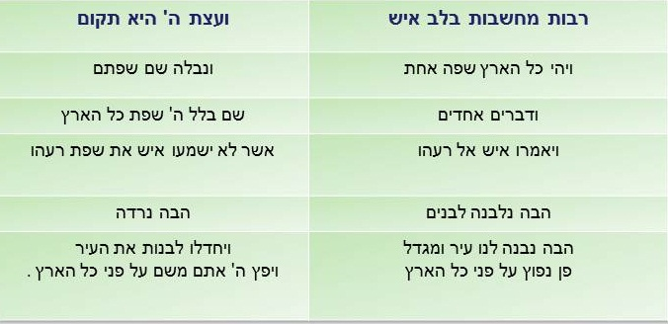
מיומנויות בלימוד תנ"ך: מידה כנגד מידה

הקשר רחב
ההשוואה לסיפור מגדל בבל וחטא גאוות דור הפלגה:
"בישעיהו ב' באה נבואה שהיא תיקון לקלקול דור הפלגה:
וְהָיָה בְּאַחֲרִית הַיָּמִים נָכוֹן יִהְיֶה הַר בֵּית ה' בְּרֹאשׁ הֶהָרִים וְנִשָּׂא מִגְּבָעוֹת וְנָהֲרוּ אֵלָיו כָּל הַגּוֹיִם. וְהָלְכוּ עַמִּים רַבִּים וְאָמְרוּ לְכוּ וְנַעֲלֶה אֶל הַר ה' אֶל בֵּית אֱלֹהֵי יַעֲקֹב וְיֹרֵנוּ מִדְּרָכָיו וְנֵלְכָה בְּאֹרְחֹתָיו. כִּי מִצִּיּוֹן תֵּצֵא תוֹרָה וּדְבַר ה' מִירוּשָׁלִָם... וְכִתְּתוּ חַרְבוֹתָם לְאִתִּים וַחֲנִיתוֹתֵיהֶם לְמַזְמֵרוֹת לֹא יִשָּׂא גוֹי אֶל גּוֹי חֶרֶב וְלֹא יִלְמְדוּ עוֹד מִלְחָמָה (יש' ב ב-ד).
בסיפור מגדל בבל נפרדו העמים וכל עם הלך לארצו ולמקומו. הנביא ישעיהו מתאר עולם בו יתוקן הקלקול וכל העמים יתאחדו שוב ויחד כולם ילכו לאור ה'. השאלה היא האם מדובר בנס שיקרה בימות המשיח, או אולי יש בנבואת ישעיהו גם את הדרך לתיקון העולם ולאחדות העמים?
נראה שמבט על הנבואה השלמה ילמד גם על הדרך לתיקון. בהמשך הנבואה מוכיח ישעיהו את אנשי דורו על חטא הגאווה:
עֵינֵי גַּבְהוּת אָדָם, שָׁפֵל וְשַׁח רוּם אֲנָשִׁים וְנִשְׂגַּב ה' לְבַדּוֹ, בַּיּוֹם הַהוּא. כִּי יוֹם לַה' צְבָאוֹת עַל כָּל גֵּאֶה וָרָם וְעַל כָּל נִשָּׂא וְשָׁפֵל. וְעַל כָּל אַרְזֵי הַלְּבָנוֹן הָרָמִים וְהַנִּשָּׂאִים וְעַל כָּל אַלּוֹנֵי הַבָּשָׁן. וְעַל כָּל הֶהָרִים הָרָמִים וְעַל כָּל הַגְּבָעוֹת הַנִּשָּׂאוֹת. וְעַל כָּל מִגְדָּל גָּבֹהַּ...
הנביא טוען שהמסך שמסתיר את א-לוהים מן האדם הוא האדם עצמו. כל איש רואה עצמו כהר גבוה, וכל אחד בונה מגדל. הבעיה אינה רק אמונית אלא חברתית: האדם שרואה רק את עצמו, אינו רואה את אלוהיו ואינו רואה את זולתו.
רק בשעה שיראה האדם שהר בית ה' הוא ההר שבראש ההרים, אז יוכלו כל בני האדם להתאחד ולהשליך את כלי המלחמה ולהפוך כלי מלחמה לכלי יצירה. הבעיה שהנביא רואה היא ריבוי המגדלים שגורמים לפירוד ולשנאה, ואילו הפרשה בתורה מדברת על תמונה הפוכה בה כל בני המין האנושי התאחדו יחד לבניית מגדל אחד".
(מתוך מאמרו של הרב אביה הכהן ונעשה לנו שם, פרשנות סיפור מגדל בבל בדברי הנביאים)

הקשר אישי
פרקי דרבי אליעזר מתאר את חטאם של אנשי בבל כך:
"מעלות היו לו במזרחו ובמערבו,
ואלו שהיו מעלין לבנים היו עולין ממזרחו, ואלו שהיו יורדין היו יורדין ממערבו,
ואם נפל אדם ומת לא היו שמים לבם עליו,
ואם נפלה לבנה היו יושבין ובוכין ואומרין מתי תעלה אחרת תחתיה".
האם גם אנחנו נוטים להעדיף את החומר על הרוח? מהן התוצאות של בלבול ערכי כזה?

